CLASE 14:

Rails:

Generar servicios

Generar backend

Con .json el me muestra una vista json de los datos que les solicite

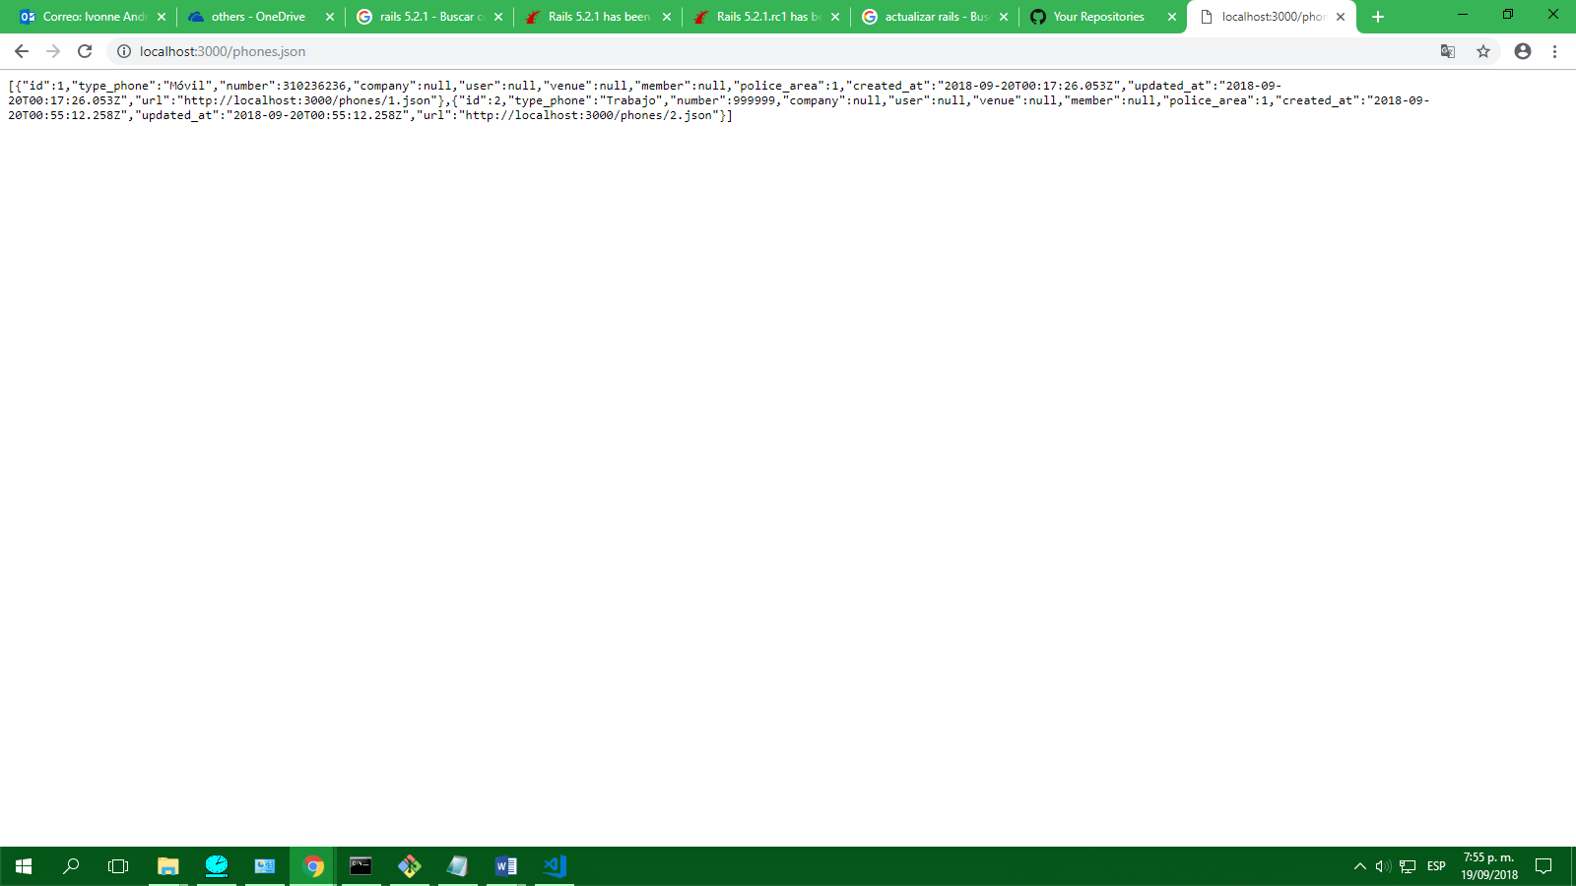

Buscar la gema devise

gem 'devise'

agregar en gemfile

y en la consola bundle install

luego rails generate devise:install

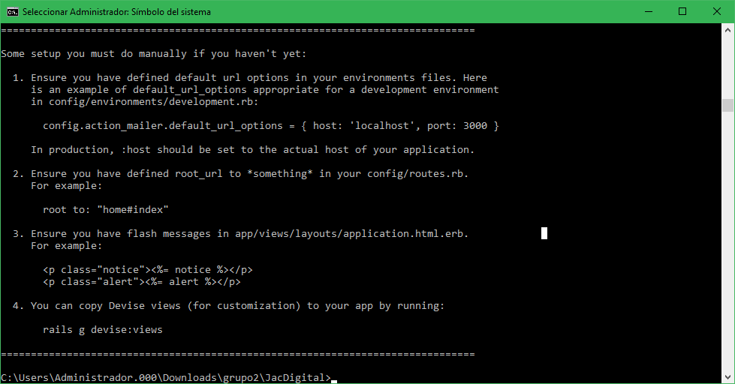

Realizar el paso a paso que sale de resultado

1. 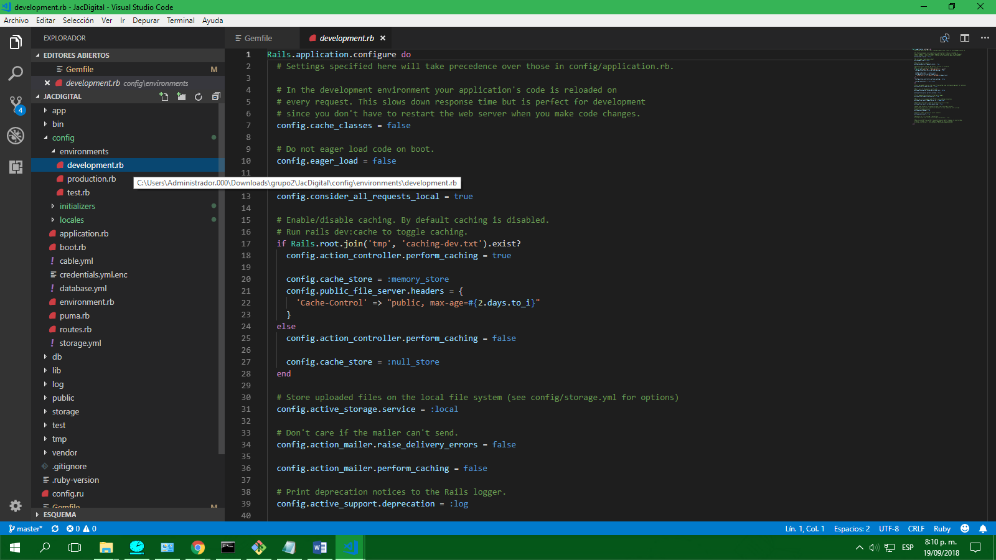

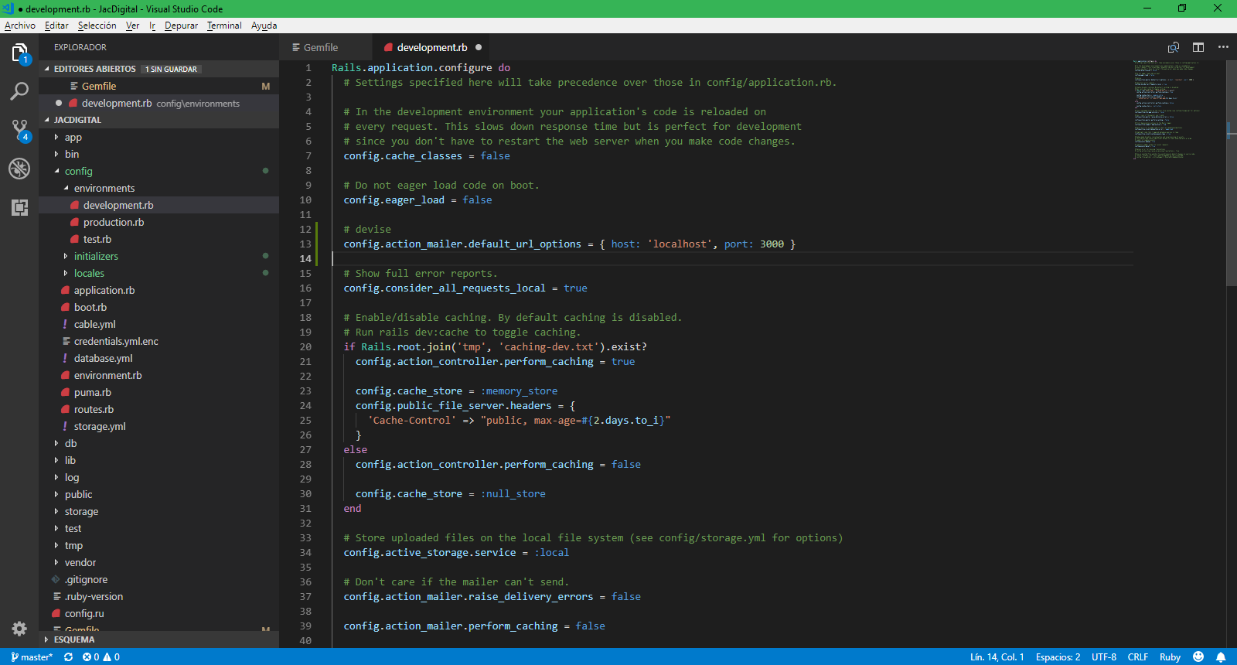

1. A
2. 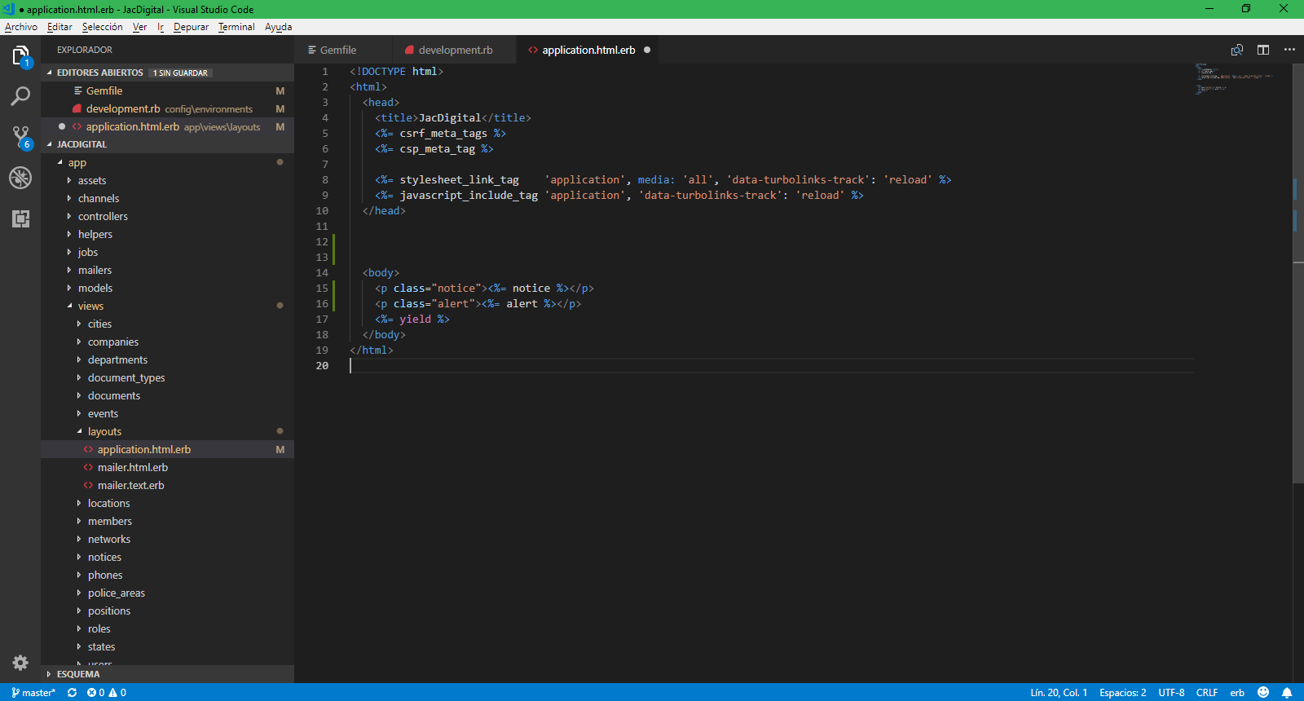
3. Ejecutar

rails g devise:views

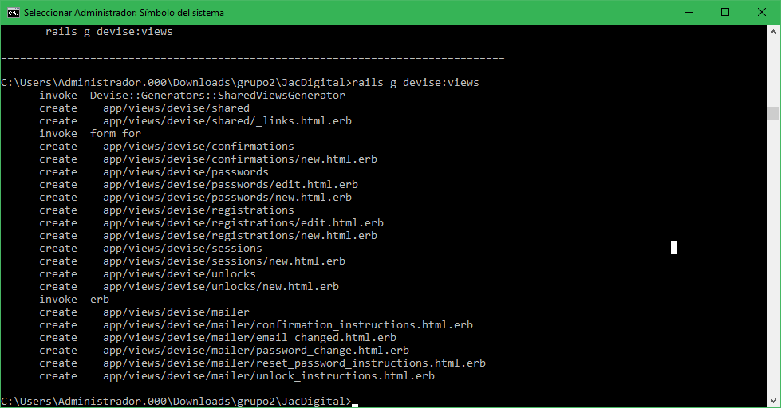

1. ejecutar

rails generate devise User

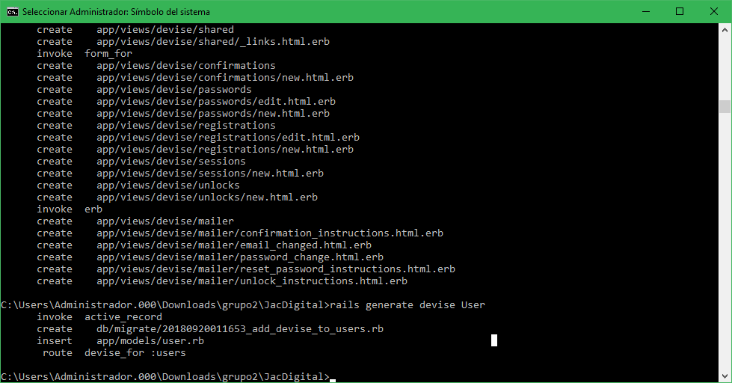

1. ejecutar

rake db:drop db:create db:migrate

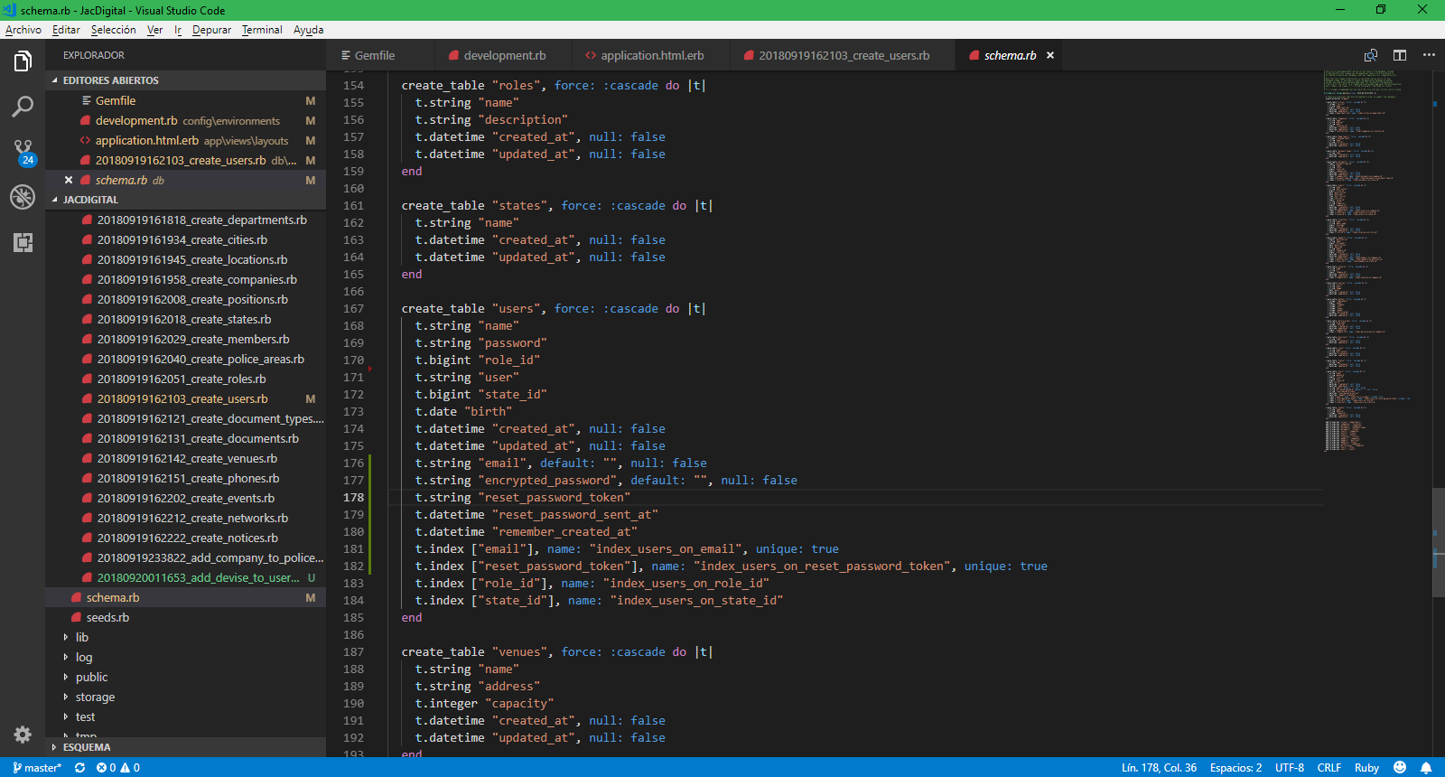

1. correr el proyecto
2. para restrigir los servicios:

copiamos : before_action :authenticate_user!

al contralador que queramos bloquear

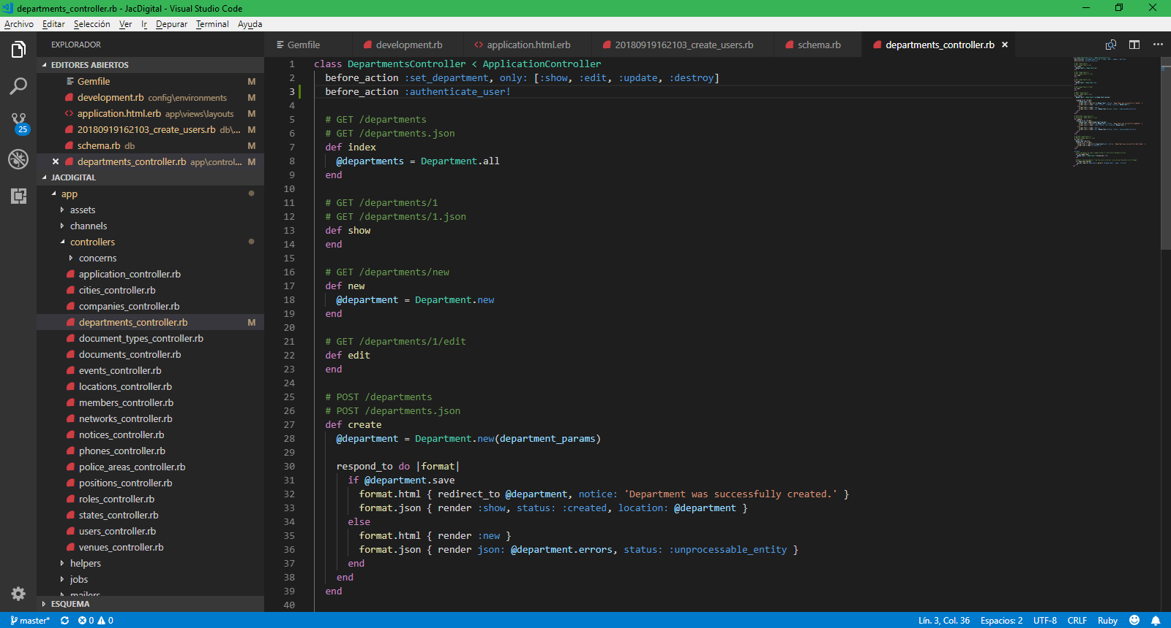

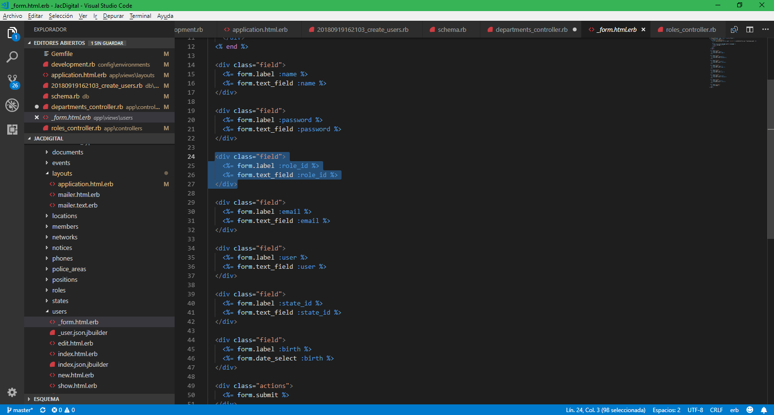

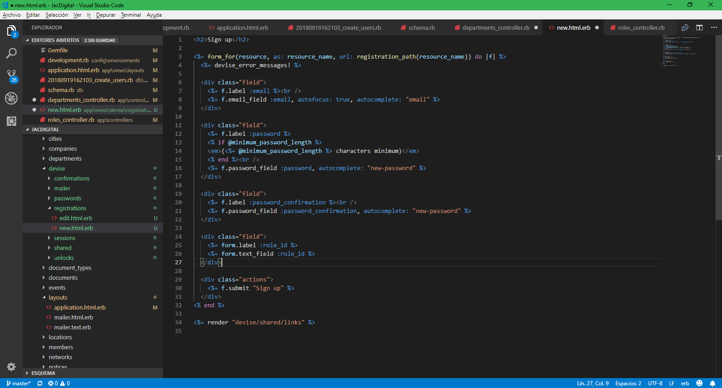

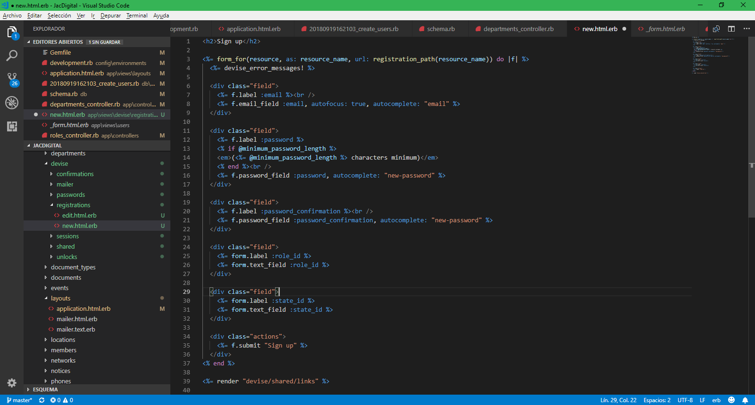

Archivo final:

